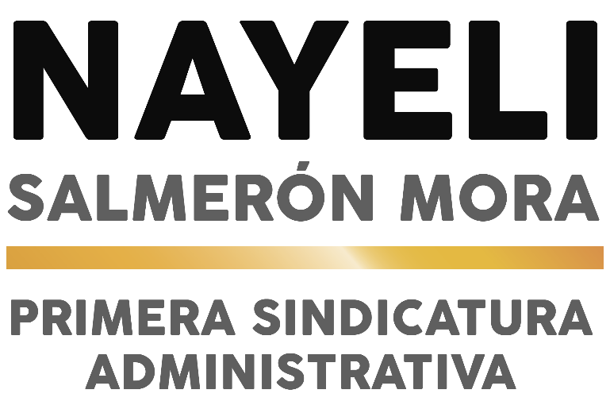

Oficio:
Iguala de la Independencia Guerrero a 25 de octubre de 2022.

LIC. SERGIO LUIS CARBAJAL ROJO SECRETARIO GENERAL DE GOBIERNO MUNICIPAL. P R E S E N T E.
Remito a Usted el informe anual de las labores que corresponde a la Comisión edilicia que me fue encomendada por el Cabildo durante el periodo del mes de octubre de 2021 al mes de septiembre de 2022.
De acuerdo con lo dispuesto por las fracciones I,II y XXIX del artículo 77 de la Ley Orgánica del Municipio Libre del Estado de Guerrero, respetuosamente le solicito a Usted programar la sesión de Cabildo correspondiente para informar de las gestiones realizadas en el ejercicio de mi facultad de vigilancia y de aquellas gestiones que me fueron encomendados en forma directa por el C. Presidente Municipal Constitucional, así como de las actividades realizadas en el ejercicio de mis funciones como Primera Sindica Administrativa, ante el Ayuntamiento. Lo anterior, sin perjuicio de que lo pueda hacer ante la ciudadanía Igualteca.

Sin otro particular, le reitero la seguridad de mi afecto y consideración.

ATENTAMENTE

CP. NAYELI SALMERÓN MORA

La suscrita C. NAYELI SALMERÓN MORA, en mi carácter de Primera Sindica Administrativa, del Honorable Ayuntamiento del Municipio de Iguala de la Independencia, Guerrero; con fundamento en lo dispuesto por los artículos 115 fracciones I y II de la Constitución Política de los Estados Unidos Mexicanos; 170, 171 y 172 de la Constitución Política del Estado Libre y Soberano de Guerrero; 46 fracción II y 60 de la Ley Orgánica del Municipio Libre del Estado de Guerrero, presento ante este honorable cuerpo edilicio, el informe relacionado con las actividades, gestiones y funciones desarrolladas durante el periodo correspondiente del mes de octubre de 2021 al mes de septiembre de 2022, en cumplimiento a lo establecido por el primer párrafo del artículo 176 de la Constitución Política del Estado Libre y Soberano de Guerrero y por las fracciones I,II y XXIX del artículo 77 de la Ley Orgánica del Municipio Libre del Estado de Guerrero.

CONSIDERANDO

I. Que, en términos de lo establecido por los artículos 26 y 171 de la Constitución Política del Estado Libre y Soberano de Guerrero, el Municipio Libre constituye la base de la división territorial y de la organización política, administrativa y de gobierno del Estado de Guerrero y cada Municipio ejercerán sus competencias a través de un órgano representativo de elección popular directa y deliberante denominado Ayuntamiento quien ejercerá el gobierno municipal y no habrá autoridad intermedia alguna entre éste y los Poderes del Estado;
II. Que, en términos de lo establecido por el Artículo 115 fracciones I y II de la Constitución Política de los Estados Unidos Mexicanos y 170, 171, 172 y 178 fracciones I, II y III de la Constitución Política del Estado Libre y Soberano de Guerrero; cada Municipio será gobernado por un Ayuntamiento de elección popular directa, que, en el caso de Iguala de la Independencia, está integrado por un presidente Municipal, dos Síndicos y doce Regidores. Además, el Ayuntamiento está investido de personalidad jurídica y maneja su patrimonio conforme a la ley. El Ayuntamiento tiene las facultades para aprobar, de conformidad con las leyes que expida el Congreso del Estado, los bandos de policía y gobierno, reglamentos, circulares y disposiciones administrativas de observancia general que organicen la administración pública municipal; regulen las materias, procedimientos, funciones y servicios públicos de su competencia y que aseguren, la participación ciudadana y vecinal;
III. Que, dentro de las atribuciones del Ayuntamiento del Municipio de Iguala de la Independencia, Guerrero, se encuentran: • Cumplir y hacer cumplir, en los asuntos de su competencia, las leyes, decretos y disposiciones de observancia general de la Federación y del Estado, así como los ordenamientos municipales; • Expedir Bandos de Policía y Gobierno, reglamentos, circulares y disposiciones administrativas de observancia general, referentes a su organización, funcionamiento y servicios públicos que deban prestar y demás asuntos de su competencia, sujetándose a las bases normativas establecidas por la Constitución Política del Estado Libre y Soberano de Guerrero, vigilando, además, su observancia y aplicación; • Prestar las funciones y servicios públicos que el Congreso del Estado determine según las condiciones territoriales, socioeconómicas y la capacidad administrativa y financiera del municipio, de conformidad con lo dispuesto por el artículo 115 fracción III y IV, de la Constitución Política de los Estados Unidos Mexicanos; y, • Distribuir y designar de entre los Síndicos, las comisiones de vigilancia de la administración municipal conforme a los ramos que se determinan que en este caso concreto, En los Municipios que posean dos sindicaturas, el Primer Síndico conocerá de los asuntos de orden administrativo, financiero, contable y patrimonial, en tanto que el Segundo será competente en materia de gobernación, justicia, seguridad pública y policía y buen gobierno. En aquellos de sólo una, el Síndico conocerá todos los ramos, como lo establece el artículo 60 de la Ley Orgánica del Municipio Libre del Estado de Guerrero.
IV. Que, forman parte del cuerpo colegiado que delibera, analiza, resuelve, evalúa, controla y vigila los actos de administración y del Gobierno Municipal y tienen, además, la facultad y obligación de
ejercer la supervisión, sin facultades ejecutivas, de los ramos administrativos a su cargo y de formar parte de las comisiones para la atención de los problemas del Municipio, vigilando que se ejecuten sus disposiciones y acuerdos, proponiendo al Ayuntamiento en su caso, los proyectos de solución a los problemas. Así mismo, en cualquier tiempo el Ayuntamiento, a propuesta del presidente, podrá designar comisiones transitorias a los Síndicos para el estudio de determinado asunto o la realización de una labor específica. Las comisiones permanentes de supervisión y transitorias, someterán a la consideración del Ayuntamiento o del presidente Municipal, según sea el caso, sus recomendaciones y acuerdos para que éstos dicten las medidas consecuentes, en términos de lo establecido por los artículos 60, 77, 110, 111, 112 y 113 de la Ley Orgánica del Municipio Libre del Estado de Guerrero;
V. Que, los Síndicos tienen la obligación de desempeñar con eficiencia y eficacia, las funciones relativas a las Comisiones que les hayan encomendado, así como, informar de los resultados obtenidos al Ayuntamiento y vigilar además, que los actos del Ramo de la Administración Municipal que corresponden a las funciones de su Sindicatura, se desarrollen con apego a lo dispuesto por las leyes, reglamentos y normas de observancia municipal de conformidad con lo dispuesto por las fracciones I,II y XXIX del artículo 77 de la Ley Orgánica del Municipio Libre del Estado de Guerrero;
VI. Que, el Ayuntamiento, para facilitar el despacho de los asuntos que le competen, nombra comisiones edilicias permanentes o transitorias, con el objeto de que examinen e instruyan los asuntos públicos hasta ponerlos en estado de resolución. La Comisión edilicia permanente, que me corresponde, en coordinación con las diferentes Dependencias y Unidades de la Administración Pública Municipal, está encargada de elaborar estrategias para la aplicación de instrumentos de políticas públicas en el Municipio de Iguala de la Independencia, mediante acciones que promuevan el adecuado fortalecimiento de los Tres Ejes Rectores Generales en que está sustentado el Gobierno Municipal:
1. Desarrollo Económico: “Igual a Unidad”, estrategia de detonación económica, inversión o empleo. 2. Desarrollo Social: “Igual a Crecimiento”, estrategia de atención social y de servicios integrales de calidad. 3. Políticas Públicas: “Igual a Futuro”, plan maestro de impulso a políticas públicas transversales. Atendiendo los Ejes Generales mencionados, la Sindicatura, a mi cargo y con base en el proceso de alineación para integrar el Plan Municipal de Desarrollo 2021-2024 con sus similares en el ámbito Nacional y Estatal, estamos cumpliendo con los ejes que de manera transversal están establecidos, mediante acciones estratégicas de organización, funcionamiento y servicios públicos que deban prestarse y proponiendo además al Ayuntamiento, las medidas y acciones que deban acordarse para el mejoramiento de las distintas áreas de la Administración Pública Municipal y de los Servicios Públicos Municipales, cuya vigilancia o por encomienda me corresponde, así como, presentar en su caso, proyectos de reglamentos o modificaciones a los existentes, de conformidad a lo establecido por la fracciones I,II y XXIX del artículo 77 de la Ley Orgánica del Municipio Libre del Estado de Guerrero.
VII. Que, la actividad administrativa a cargo del Ayuntamiento en cuanto a su organización, funcionamiento y relaciones con los usuarios, está sujeta a un régimen de derecho público y destinado a satisfacer una concreta y permanente necesidad colectiva, cuya atención corresponden a las Dependencias y Unidades administrativas u organismos descentralizados, de acuerdo a lo establecido por los Artículos 110 en relación con el artículo 60 de la Ley Orgánica del Municipio Libre del Estado de Guerrero;
VIII. Que, acorde a lo manifestado anteriormente y como uno de. Los objetivos primordiales de este Gobierno Municipal, a través de la Comisión edilicia a mí cargo, el Eje Rector General Numero 1 Desarrollo Económico: “Igual a Unidad”.
IX. Que, las acciones realizadas por la Comisión edilicia permanente bajo mí responsabilidad, en cumplimiento de su objetivo primordial, en apego al mencionado Eje Rector General Numero 2, en que está sustentado el Gobierno Municipal y con base en el proceso de alineación del Plan Municipal de Desarrollo 2021-2024, se encuentran las siguientes:
I. CONCENTRADO DE ACTIVIDADES EDILICIAS PERMANENTES:

• Se realizaron 33 Sesiones Ordinarias de cabildo en términos del artículo 49 de la Ley Orgánica del Municipio Libre del Estado de Guerrero.

• Se realizaron 6 Sesiones de cabildo en las que fueron abordados diversos asuntos y por la importancia del asunto que así lo requería, se determinó por la mayoría de ediles y en términos del segundo párrafo del artículo 50 de la Ley Orgánica del Municipio Libre del Estado de Guerrero, declarar la sesión de cabildo en carácter permanente.

• Se realizaron 2 Sesiones Solemnes de cabildo en términos del artículo 55 de la Ley Orgánica del Municipio Libre del Estado de Guerrero.

II. CONCENTRADO DE ACTIVIDADES ADMINISTRATIVAS:

- Represente al Municipio en 120 contratos celebrados.

- Supervise dos veces por año, la recaudación de los ingresos de gestión, en las diferentes áreas.

- Promoví la regularización de las propiedades de los bienes Municipales e intervine en la formulación y actualización de los bienes muebles del Municipio.

- Supervise dos veces por año, que la aplicación de los gastos se realizaran cumpliendo todos los requisitos legales.

- Supervise seis veces por año, el cumplimiento del Plan Municipal de Desarrollo y los Programas que derivaron del mismo.

- Revise de manera semanal, el ejercicio del gasto verificando el cumplimiento de todos los requisitos legales y conforme al presupuesto respectivo, atendiendo los lineamientos de la Auditoria Superior del Estado.

- Actualice dos veces por año, el inventario general de los bienes inmuebles propiedad de Municipio.

Así mismo ante los cambios continuos se debe formalizar las trasformaciones e innovaciones en los contenidos de las políticas públicas, considerando los requerimientos y necesidades del entorno para dar respuestas a los desacuerdos y divergencia a través del eje trasversal de promoción de la modernización administrativa, transparencia, mejoramiento de la gestión pública y eficiencia en el servicio público, por lo cual dentro de mis actividades que me competen realice detalladamente la revisión de facturas, contratos que se envían de oficialía mayor, así como la revisión de trasferencias y cheques pagados que envían de la dirección de egresos para que los firme la suscrita NAYELI SALMERÓN MORA, para lo cual dicho gasto debe de presentarse bien soportado y justificado, lo anterior para efectos de evitar alguna observación a futuro por parte de la autoridad del Estado.

Una de las acciones fundamentales del actual Gobierno de Iguala de la independencia, es la modernización de la administración pública, y uno de los propósitos de ésta, la de eficiente y transparentar los procesos de gestión de las dependencias que la integran, optimizando así, el uso y suministro de los recursos empleados en el cumplimiento de los programas y acciones de Gobierno.
Así también, conscientes de la responsabilidad de proporcionar servicios de calidad a la población abierta de nuestro municipio, es de contar con los inmuebles y espacios que para el efecto cuenten con seguridad y estabilidad, la Sindicatura ha implementado acciones y programas de regularización de los inmuebles, propiciando a su vez la integración de su patrimonio inmobiliario.

III. CONCENTRADO DE BIENES MUEBLES:
Las funciones que se han asignados es colocar el número de inventario a los bienes muebles adquiridos por el municipio.
• Elaborar, registrar y controlar el resguardo de los bienes muebles asignados a los servidores públicos.
• Actualizar el inventario de bienes muebles, mediante los cambios de usuarios, dependencias y área a petición del usuario o titular administrativo de la dependencia.
• Realizar muestreos físicos de los bienes muebles por usuario, área y dependencia, con el propósito de verificar si se encuentran vigentes los datos del Sistema de Inventario.
• Someter a consideración del Cabildo, las bajas y solicitudes de donaciones de los bienes muebles que, por su condición física, no son útiles a las áreas del Ayuntamiento.
. • Desarrollar las demás funciones inherentes al área de su competencia.
• Hemos actualizado el inventario de bienes muebles del municipio de Iguala de la Independencia, conforme a los cambios solicitados por las dependencias, representantes administrativos o usuario.
•Se trabaja de manera permanente en un padrón de bienes muebles en el cual se contemplan las siguientes características.
1.- Dirección o dependencia a la que se encuentra adscrito el mueble.
2.- Estado físico en el que se encuentra el mueble.
. • Se elaboró un catálogo de muebles existentes en cada una de las dependencias los cuales ya se encuentren deteriorados o inservibles, esto con el fin de realizar los trámites correspondientes para sus bajas respectivas.
• Se realiza de manera periódica revisiones de las existencias y estado en el que se encuentran los muebles.

IV. CONCENTRADO DE ÁREA JURÍDICA.
Asesorar directamente al Síndico y a las personas que lo soliciten a través de las diferentes áreas del derecho, y llevar la representación legal ante las diferentes autoridades y despachos judiciales, en todos aquellos casos que requieran el apoyo legal del Síndico y ciudadanos que lo soliciten.
• Elaboración y revisión de convenios en los que participa el Ayuntamiento.
• Apoyo a los ciudadanos que lo solicitan en asuntos legales.

V. CONCENTRADO ACTIVIDADES PERMANENTES QUE REALICE:

EN LOS MESES DE OCTUBRE-NOVIEMBRE DEL AÑO 2021
- Se realizó la revisión de los Formatos de Entrega Recepción (FER) de todas las áreas que comprenden el H. Ayuntamiento Municipal. Cotejando que todo estuvieran bien y de común acuerdo.

- Se llevó a cabo, en coordinación con personal del Órgano de Control y Resguardos, la revisión física de inventarios de bienes muebles e inmuebles de todo el H. Ayuntamiento, que de acuerdo a los artículos 23 y 27 de la Ley General Gubernamental y el artículo 136 de la Ley Orgánica del Municipio Libre del Estado de Guerrero se debe realizar.

EN EL MES DE DICIEMBRE DEL AÑO 2021

- Realice el PRIMER PERROTON IGUALA 2021, que se llevó a cabo el día 4 de diciembre en los terrenos de la feria, el cual supero las expectativas y fue un éxito.

- Se realizó el concurso de piñatas con papel reciclado que se llevó a cabo en la comunidad de Tuxpan, el día 17 de diciembre del 2021, logrando una alta participación de personas que se motivaron a participar.

EN LOS MESES DE ENERO-FEBRERO DEL AÑO 2022

- Apoye con juguetes en el evento del JUGUETON TUXPEÑO 2022, que se realizó el día 10 de enero.

- Acudí a la presentación del Ballet Folclórico “Aquetzali” de Tuxpan Guerreo, que se llevó a cabo el día 27 de febrero en la cancha municipal de la misma comunidad.

- Del 21 al 23 de febrero coordine las mesas de trabajo con personal de Resguardos y del Órgano de Control Interno para preparar el proyecto de bajas de bienes muebles que son inservibles y que se presentaran al cabildo para su aprobación.

EN EL MES DE MARZO DEL AÑO 2022
- EL día 10 de marzo asistí a la sesión de cabildo donde se aprobó y se autorizó para dar de baja de inventario de bienes muebles en mal estado (inservibles) propiedad del H. Ayuntamiento Municipal.

- El domingo 20 de marzo del presente año acudí a la inauguración de “la placita de Tuxpan” en la comunidad de Tuxpan.

- El día el día 22 de marzo del 2022, entregue el reconocimiento a la comunidad de Tuxpan, a su grupo de danza y sus costumbres llamado MITOTE TUXPEÑO por su participación en el teatro del pueblo de la feria inigualable 2022.

- Acudí a la inauguración de “LA PLACITA DE TUXPAN” que se lleva a cabo todos los domingos a partir de las 8:30 de la mañana hasta las 12 del mediodía en la comunidad de Tuxpan.

- El día 30 de marzo a petición de la directora del CENDI-DIF, la Lic. Geovana Tovar acudí a sus instalaciones. para verificar las bajas de bienes muebles y aparatos electrónicos, los cuales están en mal estado

EN EL MES DE ABRIL DEL AÑO 2022

- El día 7 de abril del 2022, se llevó a cabo la limpieza de la bodega de resguardos, donde se sacó los bienes que se dieron de baja definitiva en el acta de cabildo que se celebró el día 10 de marzo del 2022.

- Coordine el desmantelamiento y resguardo de los bienes del H. Ayuntamiento por motivo de construcción de nueva sede.
El cual empezó del 21 de abril al 7 de mayo del presente año.

EN LOS MESES DE MAYO-JUNIO DEL AÑO 2022

- Lleve a cabo en coordinación con personal del Órgano de Control y Resguardos, la revisión física de inventarios de bienes muebles e inmuebles de todo el H. Ayuntamiento, que de acuerdo a los artículos 23 y 27 de la Ley General Gubernamental y el artículo 136 de la Ley Orgánica del Municipio Libre del Estado de Guerrero se debe realizar, así como por cambio de sede del H. AYUNTAMIENTO.

- Asistí a la clausura del evento “ENCHULAME LA SILLA”, el cual se llevó a cabo el día 23 de junio del presente año en las canchas del DIF Municipal.

EN EL MES DE JULIO DEL AÑO 2022

- EL día 4 de julio verificamos con personal de Resguardos los bienes muebles y aparatos electrónicos que trajeron personal del CENDI-DIF para trámite de baja. Los cuales quedaron bajo resguardo en la bodega de servicios generales, ubicada en los terrenos de la feria.

- El día 11 de julio verificamos con personal de Resguardos los bienes muebles que trajeron de la dirección de la juventud para trámite de baja. Los cuales quedaron bajo resguardo en la bodega de servicios generales, ubicada en los terrenos de la feria.

- EL día 15 de julio entregue 2 bastones y 1 andadera, que solicito la directora del (INAPAM) , para beneficio de las personas de la tercera edad que lo necesitan. Se entregaron en las instalaciones de la unidad deportiva.

- El día 22 de julio acudí, a la clausura de fin de cursos de la primaria “Ignacio Manuel Altamirano” ubicada en la comunidad de Tuxpan.

EN EL MES DE AGOSTO DEL AÑO 2022

- El día 5 de agosto, acudí con personal de Resguardos y del Órgano de Control Interno a la verificación del inventario de la entrega-recepción de la dirección de Atención Medica, debido a la renuncia del Dr. Ben Yehuda Martínez Hernández.

- El día 9 de agosto asistí a la inauguración, de la pavimentación con concreto hidráulico del acceso principal al Residencial los Almendros, Fraccionamiento Brasil, Valle Dorado, y la colonial Brasil de esta ciudad.

- El día 10 de agosto, continuando con nuestra campaña de concientización sobre el maltrato animal, acudimos al campamento “Mis vacaciones en la Biblioteca” en la comunidad de Tuxpan.

- El día 12 de agosto asistí a la clausura de los cursos “Mis vacaciones en la biblioteca…Volver a verte” en la comunidad de Coacoyula, donde llevamos información muy importante de la Ley 491 del bienestar animal, con lo cual seguimos concientizando en Pro de los animalitos.

- El día 15 de agosto, continuamos con la campaña de concientización sobre el ALTO al maltrato animal. En esta ocasión estuvimos con los niños del campamento de verano del DIF, que se realizó en las instalaciones del DIF municipal.

- El día 21 de agosto, acudí a la inauguración de la calle Prolongación de Matamoros en la comunidad de Tuxpan.

- El día 26 de agosto, asistí la premiación del evento del concurso de dibujo infantil contra el maltrato animal. organizado por la Primera Sindicatura.

EN EL MES DE SEPTIEMBRE DEL AÑO 2022

- El día 1 de septiembre, asistí a la campaña de salud que lleva el H. Ayuntamiento Municipal a las comunidades, la cual se llevó a cabo en la cancha municipal de la comunidad de Tuxpan

- El día 5 de septiembre, realizamos a una reunión de trabajo para tratar el tema de altas y bajas de los bienes muebles e inmuebles. Estando presentes el encargado de contabilidad el CP. Elbert Cortes Morales y el encargado de la dirección de Servicios y Adquisiciones el Lic. Luis Nava Montoya.

- El día 11 de septiembre, acudimos a la inauguración del Festival de la Cochinita Guerréense en las instalaciones del recinto ferial.

- El día 14 de septiembre, asistí al PRIMER INFORME DE LABORES del Arq. David Gama Pérez Presidente Municipal Constitucional de Iguala de la Independencia Guerrero.

- El día 15 de septiembre asistí, al “Concurso de Traje Típico Mexicano elaborado con material reciclado y reusó” organizado por la directora Guadalupe Pérez Barranco de la primaria “Ignacio Manuel Altamirano” ubicada en la comunidad de Tuxpan.

- El día 20 de septiembre, entregue como apoyo una andadera y un par de muletas a gente con problemas de movilidad en el barrio de san Gerardo.

- El día 27 de septiembre asistí a conocer la propuesta de las autoridades locales de la comunidad de Tuxpan para la construcción del inmueble que ocupara el TeleBachillerato Comunitario.

VI. CONCENTRADO DE APOYOS Y DONACIONES:

- Se entregaron apoyos y donaciones a diferentes instituciones estudiantiles, deportivas tanto públicas como privadas, a asociaciones, iglesias, personas de la tercera edad, personas del INAPAM, personas y niños de escaso recursos, personas en situación de calle, artesanos, delegados de colonias, la comunidad LGTTTQ+, representantes de restauranteros de Tuxpan, sindicatos de esta Ciudad, así como apoyo a deportistas destacaos de esta ciudad para asistir a sus competencias y que dichos apoyos y donaciones fueron los siguientes:
Económicos, medicamentos, juguetes, bicicletas, aparatos para las personas de la tercera edad, como lo son sillas de ruedas, bastones y andaderas, vales de gasolina, licencias gratuitas, cubetas de pintura, cemento, entrega de obsequios por el día del niño, día de la madre, día del padre, entrega de playeras conmemorativas para instituciones que realizaron su aniversario o encuentros estudiantiles entre oros apoyos más.

NOVIEMBRE 2021.
En el mes de noviembre se entregó un total de 4 apoyos.
- 8 de noviembre se apoyó con recurso económico al joven José Eduardo Padilla Roa peleador y director estatal de la international sport kickboxing association (ISKA)
- El día 16 de noviembre del 2021 se entregó de manera económica a la C. Elena Benítez González presidenta del Tianguis Agropecuario, Artesanal y Gastronomía.
- 23 de noviembre del 2021 se dio un apoyo económico al profr. Arturo Delgado Núñez Director de los clubes Nobuyoshi de karate- do para la compra de trofeos para el torneo anual de artes marciales “Copa Yohuala”.
- El 24 de noviembre del 2021 la síndica hizo entrega de un apoyo económico a la Profra. Leticia Ramírez Martínez Delegada del Fracc. Ciudad Habitat para la adquisición de un portón para proteger el parque ecológico del fraccionamiento.

DICIEMBRE 2021
9 apoyos entregados.
- El día 2 de Diciembre del 2021 se apoyó al sr. Arnulfo Sánchez con medicamentos.
- El 3 DE Diciembre del 2021 se hizo entrega de apoyo económico al sr. Francisco Arellano Escobar Representante legal “ Dios la Roca Viva, A.C. “
- Apoyo económico el día 7 de diciembre 2021 al Pbro. José Antonio Rodríguez de Jesús párroco de la “parroquia de nuestra señora Guadalupe” para los festejos de la virgen de Guadalupe.
- El día 9 de diciembre del 2021 se le apoyo al artesano Carlos Fernando Jaimes Reyes con un vale de 10 litros de gasolina para la promoción en diferentes eventos de artesanía que se elabora en Iguala que son artículos de madera de huamúchil.
- El 17 de diciembre 2021 se hizo entrega a la Profra. Blanca Luz Espinoza Catalán delegada de la col. Nicolás Bravo, de toperes para su rifa en una posada.
- 27 de Diciembre del 2021 se entregó a 4 delegados juguetes para obsequiarlos a niños de escaso recursos en sus respectivas colonias.
- Herminia Pita Martínez (col. primero de Mayo)
- Profr. Gonzalo Barrios Flores (col. Independencia)
- C. Elizabeth Mota Torres (Tomatal)
- Humberto Tomas Sánchez Cuadros (col. Torres de San Andrés)
ENERO 2022
4 apoyos entregados
- C. Rosario Pineda Tolentino se apoyó con juguetes para el festejo del día de reyes en su colonia Fermín Rabadán el 4 de enero del 2022.
- 5 de enero del 2022 entrega de juguetes a Gabriel Galeana Torres delegado de la colonia Granjeles.
- 7 de enero del 2022 entrega de dos bicicletas en el evento del día de reyes organizado por el DIF.
- 7 de enero del 2022 se entregaron juguetes al Lic. Gabriel Vital Román coordinador del juguetón Tuxpeño.

FEBRERO 2022
2 apoyos entregados
- 2 de febrero del 2022 se entregó apoyo económico a la Sra. Gloria Estela Rivera Bailón para la compra de medicamentos.
- 10 de febrero del 2022 se apoyó económicamente al Sr. José Manuel Núñez Salgado.

MARZO 2022
2 apoyos
- 3 de marzo del 2022 hicimos entrega de un apoyo económico al sr. Antonio Muñoz de Agüeros para la ponencia de la inclusión de género de la comunidad LGTTTQ+.
- 10 marzo del 2022 entrega de apoyo económico al Lic. Horacio Alejandro popocha Mastache y al Lic. Luis Miguel Hernández Valle entrenador del club`s Búfalos Iguala, para cubrir los gastos de traslado del evento deportivo estatal de Basquetbol.

ABRIL 2022
5 APOYOS
- 1 de abril del 2022 se apoyó económico Tonatiuh Martínez Paco para su participación en el campeonato nacional OPHEN DH México 2022.
- 8 de abril del 2022 apoyamos al sr. Jaime Salgado representante de restauranteros de Tuxpan, gro y a la Sra. Lorena Martínez Mota, representante del sector restaurantero de Iguala, Gro.
- 22 de abril del 2022 Apoyo económico para el traslado de los estudiantes a los eventos de ciencias. al Lic. David B. Xocotèncatl Osorio, Director del Colegio de Bachilleres Plantel por Cooperación Santa Teresa,
- 29 de abril del 2022 se entregó apoyo económico a la C. Profra. Luz Maria Salgado Celis Directora de la Esc. Prim. “GRAL. Vicente Guerrero Saldaña para el festejo del dia del niño.
- 29 de abril del 2022 se entregó un pastel al Jardín de Niños “Casa Ángela” para el festejo del día del niño.

MAYO 2022
16 APOYOS ENTREGADOS
- 2 de mayo del 2022 entrega de obsequios a la C. Araceli Balbuena Gómez para el festejo del día de las madres en la col. San José.
- 3 de mayo del 2022 se hizo entrega de obsequios a la C. Ignacia Díaz Román para la realización del festejo del día de las madres en la col. Emilio M. Gonzales.
- 4 de mayo del 2022 la síndica entrego regalos a la Profra. Luz María Salgado Celis para el festejo del día de las mamás en la esc. Prim. “Gral. Vicente Guerrero Saldaña”.
- C. Profra. Guadalupe Campos Martínez, SISPEG.

- 5 de mayo del 2022 se entregaron regalos para el festejo del día de las madres.
- Mtra. Eugenia Máximo Adame, Primaria Intercultural Bilingüe 24 de febrero.
- C. Lucia Estrada Leyva de la colonia 24 de febrero parte alta.
- Mtra. Giovanna Aguilar Tovar Directora del CENDI DIF.
- PROFR. Alberto Bahena Jiménez, Sindicato Independiente de Trabajadores al Servicio del estado, Municipios y Organismos públicos, coordinados y Descentralizados del Estado de Guerrero.
- Balbina Mojica Barrera, calle García de la Cadena No. 89
- 6 de mayo del 2022, se entregó obsequios a la Mtra. Fanny Tornes González Secretaria General de la Sección 02 del S.E.T.A.I.G.E.M.
- 8 de mayo del 2022, Entrega de regalos a la C. Trinidad Mejía García Delegado de la col. “Y” griega para rifarlos en el festejo del día de las madres.
- 10 de mayo del 2022 se hizo entrega de obsequios a vecinos de la col. Raúl Tovar para el festejo de las madres.
- 12 de mayo del 2022 entrega de regalos a ala C. Profra. Blanca Luz Catalán Delegada de la col. Nicolás Bravo para el festejo del día de las madres.
- 14 de mayo del 2022 se apoyó con regalos a la C. Reyna García Rosas para el festejo del día de las madres.
- 17 de mayo del 2022 se hizo entrega de regalos a Natalia Salgado Avila para el festejo del dia de las madres en la col. C.N.O.P. parte alta.
- 18 de mayo se entregó apoyo económico al Profr. Heriberto Soto Álvarez, Supervisor General del Sector No. XIII, para los gastos de los alumnos que asistirán a la Olimpiada del Conocimiento Infantil (OCI).

JUNIO 2022
- 1 de junio del 2022 se apoyó al C. Jair Daniel Galicia Roque, con una licencia para conducir gratuita.
- 6 de junio del 2022, se entregó apoyo económico al c. Luis Eduardo Salinas Jiménez, para sus gastos en los torneos CONADE 2022.
- 7 de junio del 2022, apoyo a la c. Fabiola Berenice Rodríguez Calderón con una licencia gratuita.
- C. Ricardo Ramírez Guerrero, licencia 100% de descuento.
- 15 de junio del 2022, apoyo económico para el alumno Hamir Ruiz Morales de la esc. Primaria Ignacio M. Altamirano que concurso en la Olimpiada del Conocimiento.
- 27 de junio del 2022, apoyo económico a la c. verónica lucero Díaz Lara represéntate de las niñas del equipo femenil de voleibol de la categoría juvenil menor de la liga CEMEC, para su participación en el torneo nacional.
- 27 de junio del 2022, obsequios para el festejo del día del padre a la Mtra. Fanny Tornes González del S.E.T.A.I.G.E.M.

JULIO 2022
- El Día 6 de julio se hizo entrega de un apoyo económico a el profr. Saúl Librado Moreno director de la escuela primaria “profr. Misael Núñez Acosta” para la construcción del techado de las gradas de la cancha de su escuela.
- Apoyamos el Día 6 de julio se hizo entrega de una cubeta de pintura a la Profesora Guadalupe Pérez Barranco.

- El día 13 de julio se hizo entrega del apoyo de 4 bultos de cemento para el SISPEG.

- El día 13 de julio se entregó apoyo económico al equipo de futbol de la ruffo.

- El día 16 de Julio apoyo al NAPAM con 2 bastones y una andadera.

- El día 19 de julio se hizo entrega de un apoyo económico a la escuela secundaria “General Antonio Caso”.

AGOSTO 2022

- 11 de agosto al C. Rubén Figueroa, se le apoyo con una Licencia gratuita.

- 15 de agosto a la C. Cielo Alelí Aparicio, se le apoyo con una Licencia gratuita.

- 16 de agosto, se entregó apoyo económico y medicamentos al C. Jorge Ochoa Román.

- El día 17 de agosto, se hizo entrega de regalos para el S.U.S.P.E.G.

- El día 22 de agosto, se hizo entrega de regalos a la Dirección de Protección Civil y Bomberos.

- El día 29 de agosto se hizo entrega de apoyo económico a la Dirección de Juventud y Minorías.

- 30 de agosto, se entregó apoyo económico al C. Valente Ramírez Ignacio.
SEPTIEMBRE 2022
- 08 de septiembre al C. Mario Figueroa Figueroa, se le apoyo con una Licencia gratuita.

- 13 de septiembre al C. Diego Armando Álvarez Adán, se le apoyo con una Licencia gratuita.

- El día 15 de septiembre, se hizo entrega de regalos a la Colonia Loma de Los Coyotes.

- El día 23 de septiembre se hizo entrega de apoyo económico a Comunidad Indígena.

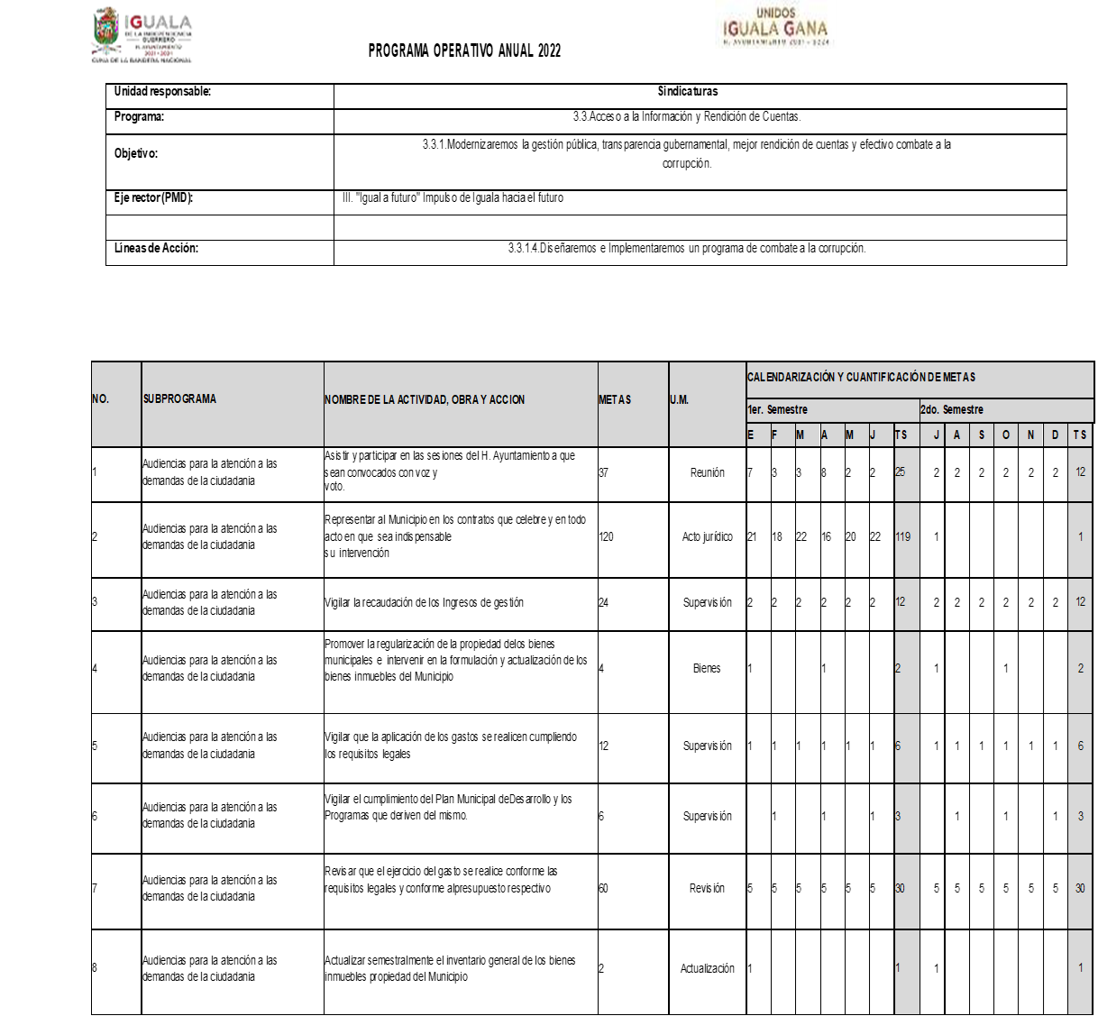

VII. CONCENTRADO FOTOGRÁFICO DE LAS ACTIVIDADES, GESTIONES Y FUNCIONES:
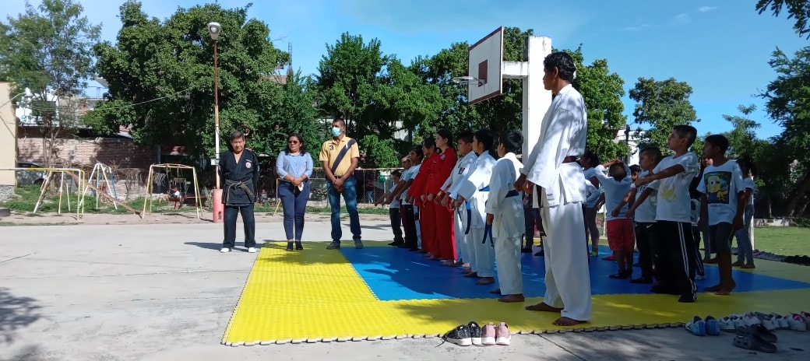

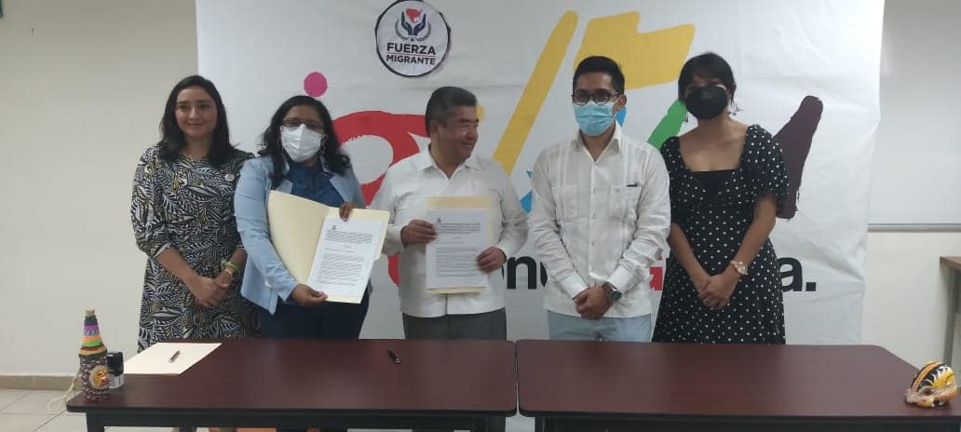

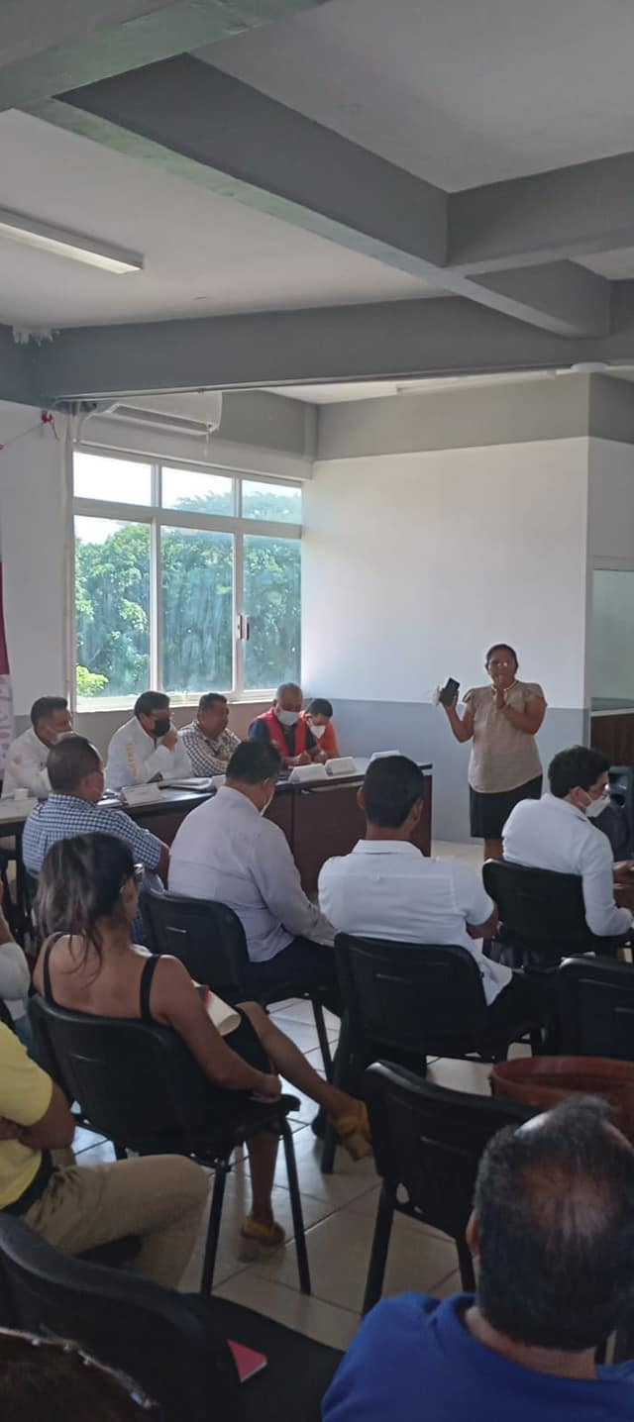
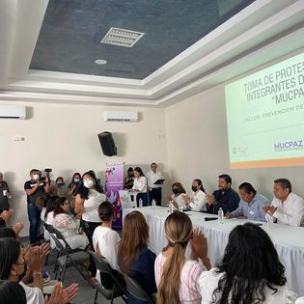
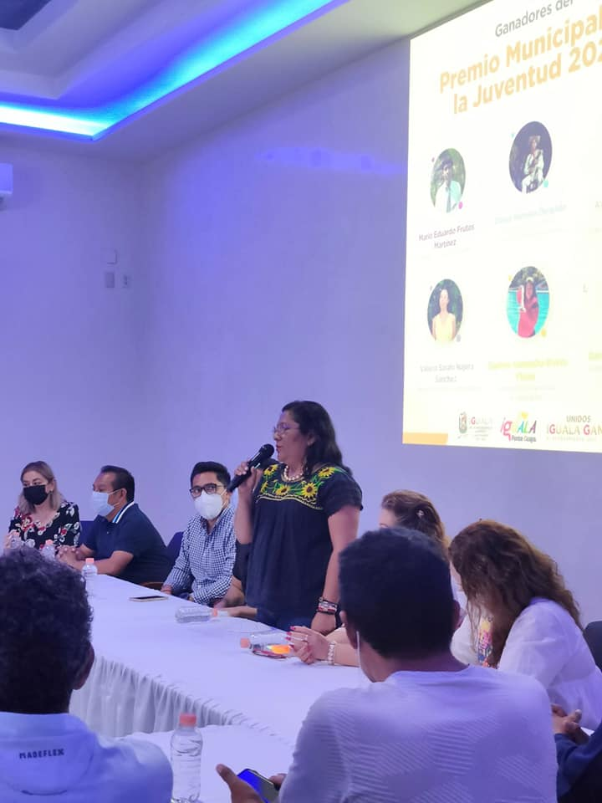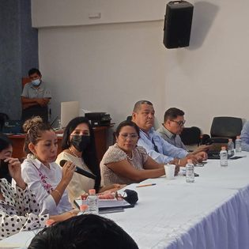
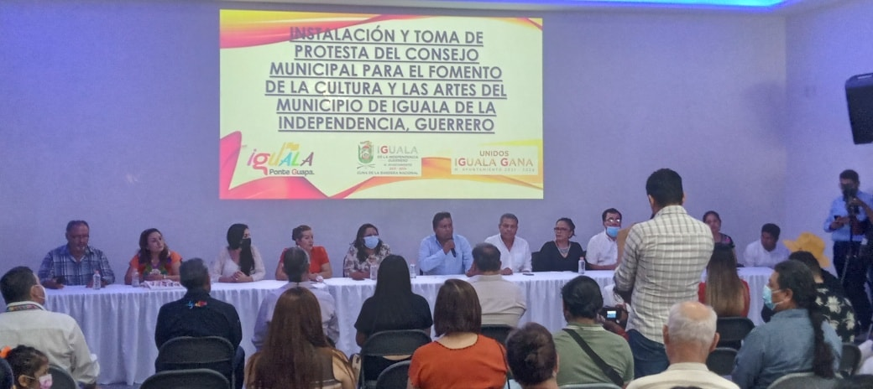

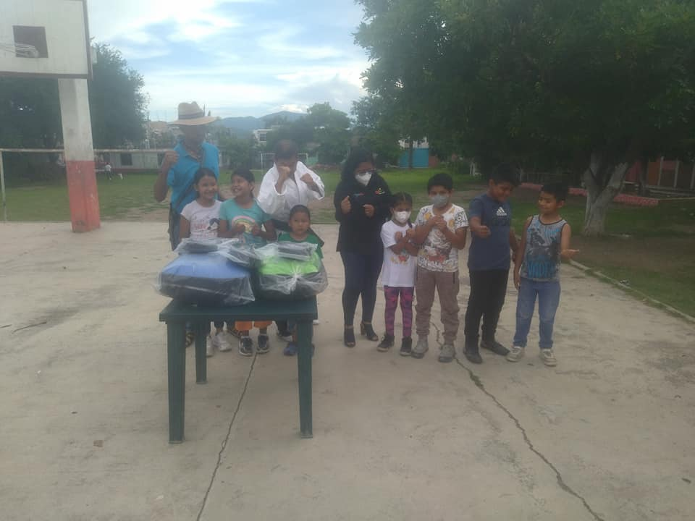

VIII. CONCENTRADO OTRAS ACTIVIDADES:
Actividades Realizadas:
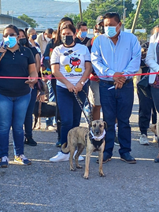
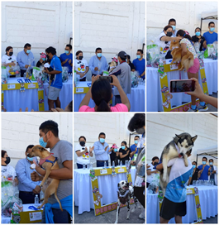
- Realización del evento denominado “1era. Edición del Perroton iguala 2021” en los terrenos de la feria.

- Puesta en marcha del Proyecto Enchúlame la Silla con la Fundación ALEM, llevado a cabo en las instalaciones del Parque DIF.
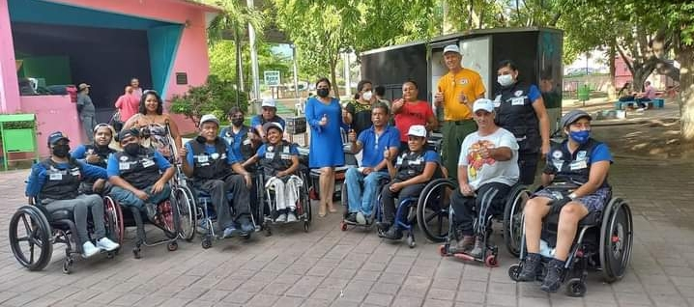
- Presentación, Arranque y Puesta en marcha del Proyecto: Campaña de Concientización Animal Ley # 91 Bienestar Animal del Estado de Guerrero.
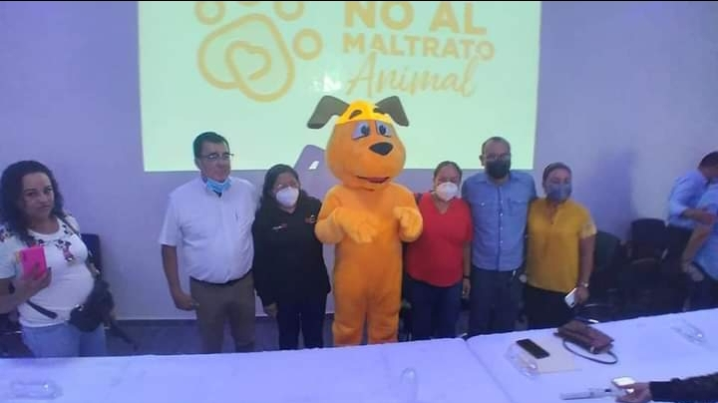

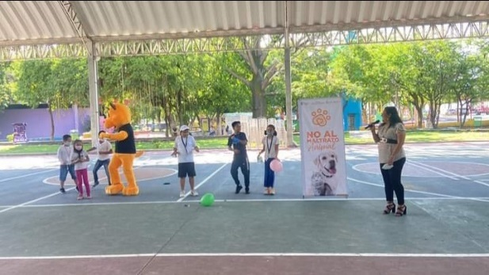
- Puesta en marcha de la campaña de Concientización en Comunidades (Tuxpan, Coacoyula) Centros Comerciales (Tianguis) y Campamentos de verano.
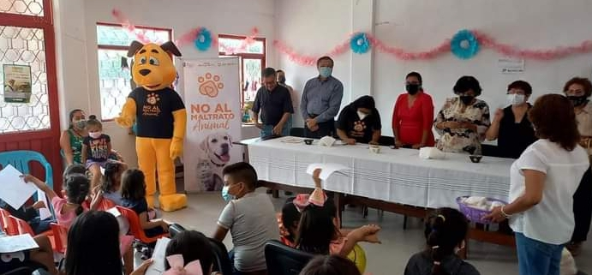

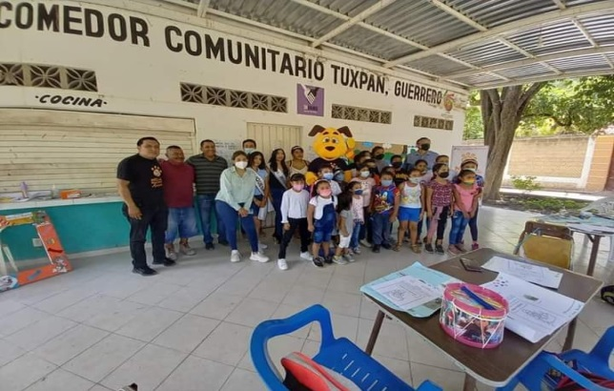
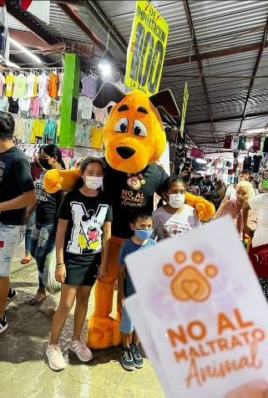

- Logística y puesta en Marcha del Proyecto “Concurso de Dibujo Infantil” con temática de No al Maltrato Animal
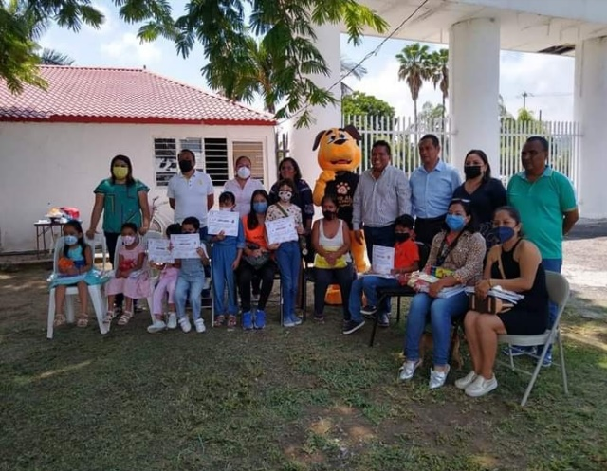

- Trámites para gestionar apoyos de sillas de ruedas, bastones y andaderas con la Fundación ALEM.
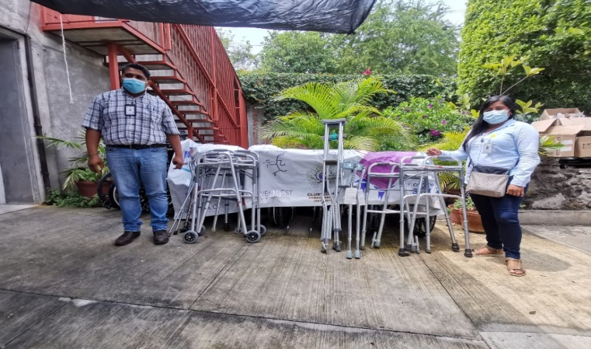

ATENTAMENTE

CP. NAYELI SALMERÓN MORA

Oficio:163
Iguala de la Independencia Guerrero a 08 de noviembre de 2022.

LIC. MARTIN ROMÁN TABARES TITULAR DE LA UNIDAD DE TRANSPARENCIA Y ACCESO A LA INFORMACIÓN PÚBLICA. P R E S E N T E.
De acuerdo con lo dispuesto por las fracciones I,II y XXIX del artículo 77 de la Ley Orgánica del Municipio Libre del Estado de Guerrero en relación con los artículos 18, 20 fracción IV, 21 y 81 fracción XXIX de la Ley Número 207 de Transparencia y Acceso a la Información Pública del Estado de Guerrero, remito a Usted el informe anual de las labores que corresponde a la Comisión edilicia que me fue encomendada por el Cabildo durante el periodo del mes de octubre de 2021 al mes de septiembre de 2022, conforme lo dispone el artículo 36 de la Ley Orgánica del Municipio Libre del Estado de Guerrero. Sin otro particular, le reitero la seguridad de mi afecto y consideración.

ATENTAMENTE

CP. NAYELI SALMERÓN MORA

